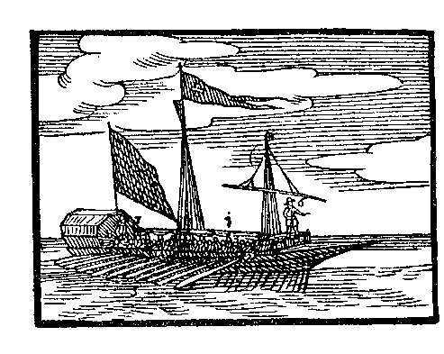  Datum: | 11.12.2007
Čas: | 18 – 19 h
Místo: | Hotel Olympik, Praha
Přítomni: | J.Fialka, L.Mazurová, V.Šroller, J.Feistauerová, K.Vlčková, J.Lukášek, J.Šváb, P.Bohumský
Omluveni: | M.Šťástková, I.Lozsi
Host: | P.Mandl

Obsah jednání
Bod programu | Obsah | Závěr
 | Jednání zahájil a řídil P.Bohumský.
1. Volba funkcionářů | - předseda J.Fialka  - místopředsedové V.Šroller, L.Mazurová  - hospodář K.Vlčková  - jednatel P.Bohumský | - odsouhlaseno
2. Příprava voleb do Aprobační komise | - Volba aprobační komise musí proběhnout v dostatečném předstihu před termínem vyškrtávání ze seznamu odpovědných pojistných matematiků vedeného ČNB  - Výbor předloží souhrnnou kandidátku  - Termín a místo konání bude 22.2.2008 od 9h na MFF, Sokolovská | - připraví L.Mazurová
3. Strategie činnosti výboru | - J.Fialka vyzval jednotlivé členy výboru, aby připravili koncepci v oblasti činnosti, za kterou budou v příštím období zodpovědní  - Projednání koncepcí proběhne na lednovém zasedání výboru. | - všichni
4. Různé | - Změna podpisových oprávnění  - Výbor rozhodl o změně podpisového vzoru k účtu Společnosti vedenému u ČS, a to následovně: podpisový vzor se rozšíří na všechny členy výboru, s tím, že k razítku společnosti bude třeba připojit podpisy dvou libovolných členů.  - Všichni členové výboru se dostaví ke změně podpisových oprávnění ve čtvrtek 20.12.07 ve 12:30 do pobočky České spořitelny na Florenci.  - Seminář EAA v Praze  - rozhodnuto, že se ČSpA na přípravě semináře nebude podílet a bude se soustředit na uspořádání jiných vzdělávacích akcí | - odsouhlaseno  - připraví K.Vlčková  - EAA vyrozumí P.Bohumský
Termín příští schůze výboru je 16.1.2008 od 16h.

